Beelden voor op Social Media

In dit document heeft Jantje Beton alvast beelden gemaakt die geschikt zijn voor Facebook, Instagram of Twitter. Super handig! Het enige dat jullie nog hoeven doen is de beelden zoveel mogelijk verspreiden.

In dit document vind je beelden voor:
Het werven van collectanten ‘Word collectant’ 1
De vooraankondiging ‘Maak je club rijk’ 2
De online collecte 3
Tijdens de collecteweek 4
Collectanten succes te wensen en te bedanken 5

Beeld te gebruiken voor het werven van collectanten ‘Word collectant’

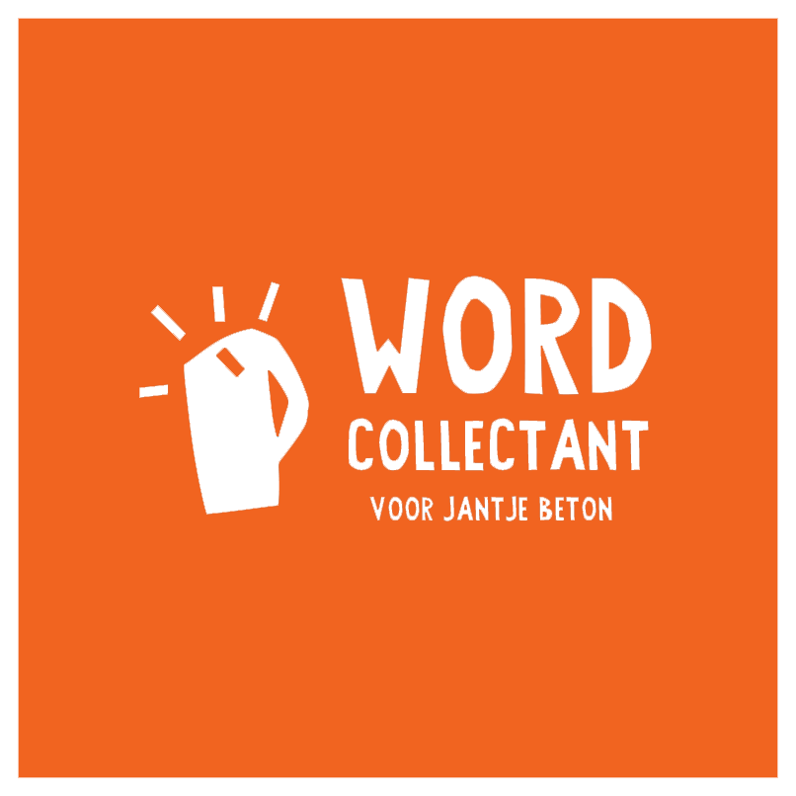

Facebook
Download hier het beeld voor Facebook:
https://jantjebeton.nl/media/collecte/materiaal/Facebook_Word_Collectant.png

Instagram
Download hier het beeld voor Instagram:
https://jantjebeton.nl/media/collecte/materiaal/Instagram_Word_collectant.jpg

Twitter
Download hier het beeld voor Twitter:
https://jantjebeton.nl/media/collecte/materiaal/Twitter_Word_collectant.jpg

Beeld te gebruiken bij de vooraankondiging ‘Maak je club rijk’

Facebook
Download hier het beeld voor Facebook:
https://jantjebeton.nl/media/collecte/materiaal/Facebook_Maak_Je_Club_Rijk.png

Instagram
Download hier het beeld voor Instagram:
https://jantjebeton.nl/media/collecte/materiaal/Instagram_Maak_je_club_rijk.jpg

Twitter
Download hier het beeld voor Twitter:
https://jantjebeton.nl/media/collecte/materiaal/Twitter_Maak_je_club_Rijk.jpg

Beelden te gebruiken voor de online collecte

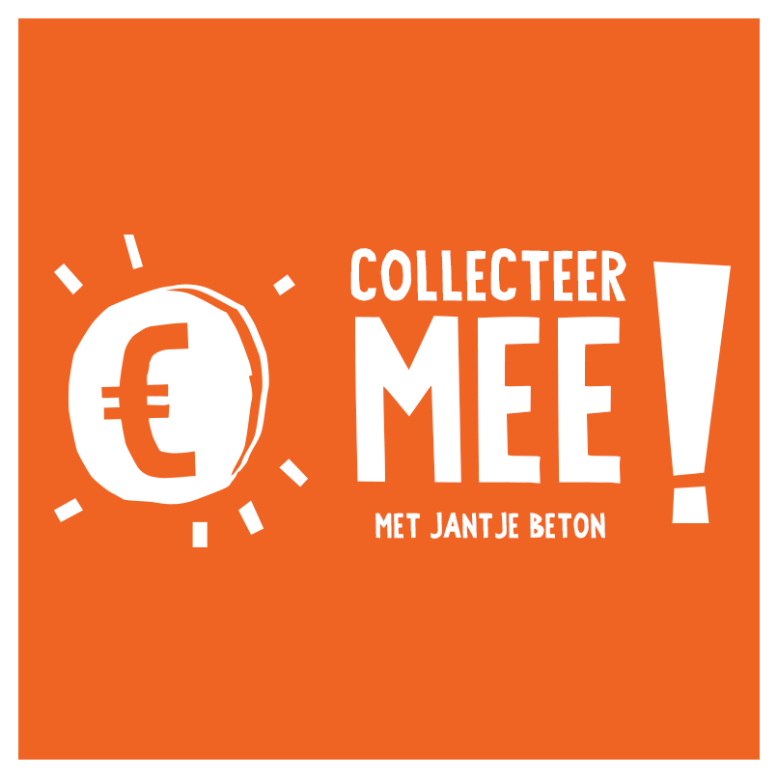

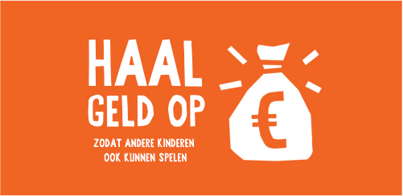

Facebook
Download hier het beeld voor Facebook:
https://jantjebeton.nl/media/collecte/materiaal/Facebook_Collecteer_Mee.png
https://jantjebeton.nl/media/collecte/materiaal/Facebook_Haal_Geld_Op.jpg

Instagram
Download hier het beeld voor Instagram:
https://jantjebeton.nl/media/collecte/materiaal/Instagram_Collecteer_mee.jpg
https://jantjebeton.nl/media/collecte/materiaal/Instagram_Haal_geld_op.jpg

Twitter
Download hier het beeld voor Twitter:
https://jantjebeton.nl/media/collecte/materiaal/Twitter_Haal_geld_op.jpg
https://jantjebeton.nl/media/collecte/materiaal/Twitter_Collecteer_mee.jpg

Beeld te gebruiken tijdens de collecteweek

Facebook
Download hier het beeld voor Facebook:
https://jantjebeton.nl/media/collecte/materiaal/Facebook_Doe_Iets_Goeds.png

Instagram
Download hier het beeld voor Instagram:
https://jantjebeton.nl/media/collecte/materiaal/Instagram_Doe_iets_goeds.jpg

Twitter
Download hier het beeld voor Twitter
https://jantjebeton.nl/media/collecte/materiaal/Twitter_Doe_iets_goeds.jpg

Beeld om collectanten succes te wensen en te bedanken

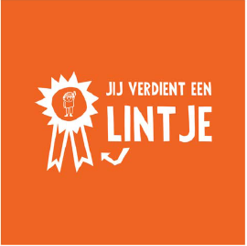

Facebook
Download hier het beeld voor Facebook:
https://jantjebeton.nl/media/collecte/materiaal/Facebook_Jij_verdient_een_lintje.png

Instagram
Download hier het beeld voor Instagram:
https://jantjebeton.nl/media/collecte/materiaal/Instragram_Jij_verdient_een_lintje.png

Twitter
Download hier het beeld voor Twitter:
https://jantjebeton.nl/media/collecte/materiaal/Twitter_Jij_verdient_een_lintje.jpg

